Cambios en la pagina web:
- Agregar la una sección de conócenos aquí te dejo el texto ya revisado
Somos una empresa 100% salvadoreña especializada en la colocación, nivelación y acabado de concreto.
Nos enfocamos en la innovación y en la mejora continua, con el objetivo de ofrecer soluciones eficientes, precisas y de alta calidad en cada proyecto.
Como parte de nuestro enfoque técnico, utilizamos equipos de nivelación láser rotativo que permiten mejorar la precisión en el nivelado del concreto y optimizar los tiempos de ejecución, apoyando el proceso constructivo con mayor control y uniformidad.
Contamos con personal capacitado y especializado en el uso de tecnologías modernas, así como con el criterio técnico necesario para garantizar trabajos bien
ejecutados y acabados duraderos que cumplen con los más altos estándares.

- Agregar un slogan: acá te dejo el slogan
“Precisión y calidad en cada acabado de concreto.”
El eslogan puede ir en lugar de esta frase 
- Agregar también la sección: como trabajamos ACA DEJO LOS TEXTOS
Como trabajamos:
En cada proyecto aplicamos un enfoque técnico basado en precisión, control y eficiencia. Utilizamos herramientas modernas, como sistemas de nivelación láser rotativo, que nos permiten mejorar la uniformidad del concreto y optimizar los tiempos de ejecución.

Nuestro proceso se apoya en la planificación, supervisión y correcta ejecución en obra, asegurando que cada etapa cumpla con los estándares requeridos. Esto nos permite entregar resultados confiables, reduciendo errores y garantizando una mejor calidad final.

Ventajas
Nuestros procesos están diseñados para garantizar la eficiencia, la precisión y la calidad en cada proyecto.

Mayor precisión en nivelación
Uso de nivelación láser para lograr superficies más uniformes y controladas.
Optimización de tiempos de ejecución
Procesos más ágiles que permiten avanzar de forma eficiente sin comprometer la calidad.
Mejor control del proceso constructivo
Aplicación de criterios técnicos y supervisión en cada etapa del trabajo.

Acabados de alta calidad
Superficies más estéticas, funcionales y listas para su uso final.
Reducción de retrabajos
Mayor exactitud desde el inicio evita correcciones innecesarias.
Personal capacitado
Equipo con experiencia en el manejo de herramientas y ejecución de concreto
- FHC INGENIEROS S.A. DE C.V.
- ALAS CONSTRUCTORA S.A. DE C.V.
- DIALCA S.A. DE C.V.
- IMPORTADORA RAMIREZ S.A DE C.V.
- DIHARE S.A. DE C.V.
- CONSTRUCCIONES EN CONCRETO Y ACERO, S.A. DE C.V
- INVERSIONES MONGE CARTAGENA Y ASOCIADOS S.A. DE C.V
- ELECNOR S.A. SUCURSAL EL SALVADOR.
- ESTUDIOS TECNICOS Y ECONOMICOS S.A. DE C.V.
- ALPHA INVERSIONES S.A. DE C.V.
- PRISMA DE CENTRO AMERICA S.A. DE C.V.
- GLOBAL IMPORT SPICES, S.A. DE C.V
- JC CORTEZ S.A. DE C.V.
- DISA S.A. DE C.V.
- CONTRUCTORA NABLA S.A. DE C.V.
- KGI CONSTRUCTORES S.A. DE C.V.
- SOLUCIONES DE INGENIERIA.
- V.K. S.A. DE C.V.
- LOPEZ HURTADO S.A. DE C.V.
- QUALICONS S.A. DE C.V.
- JABES Multiservicios
- H J Construcción
- LEO CONSTRUCTORA S.A. DE C.V.
- MASS CONSTRUCTORA
- GRUPO PROYECTOS MÚLTIPLES DE CONSTRUCCIÓN (GPMC)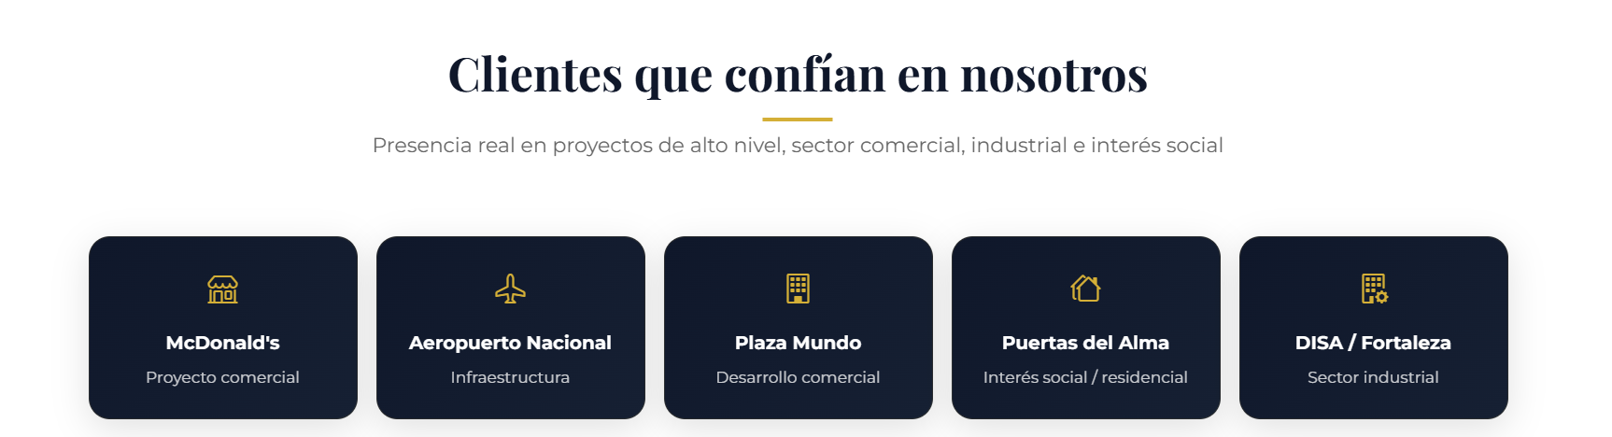
Esta parte puede quedar así
Y como fondo de la página puede quedar un video, del láser esos te los pasare el WhatsApp
Ahí tenes libertad de edición solo es para poner el avance tecnológico para que se vea

Tambiuen te pasare fotos de proyectos recientes para que sean los primeros en salir en la pagina esos a tu correo porque va en un a carpeta zip

